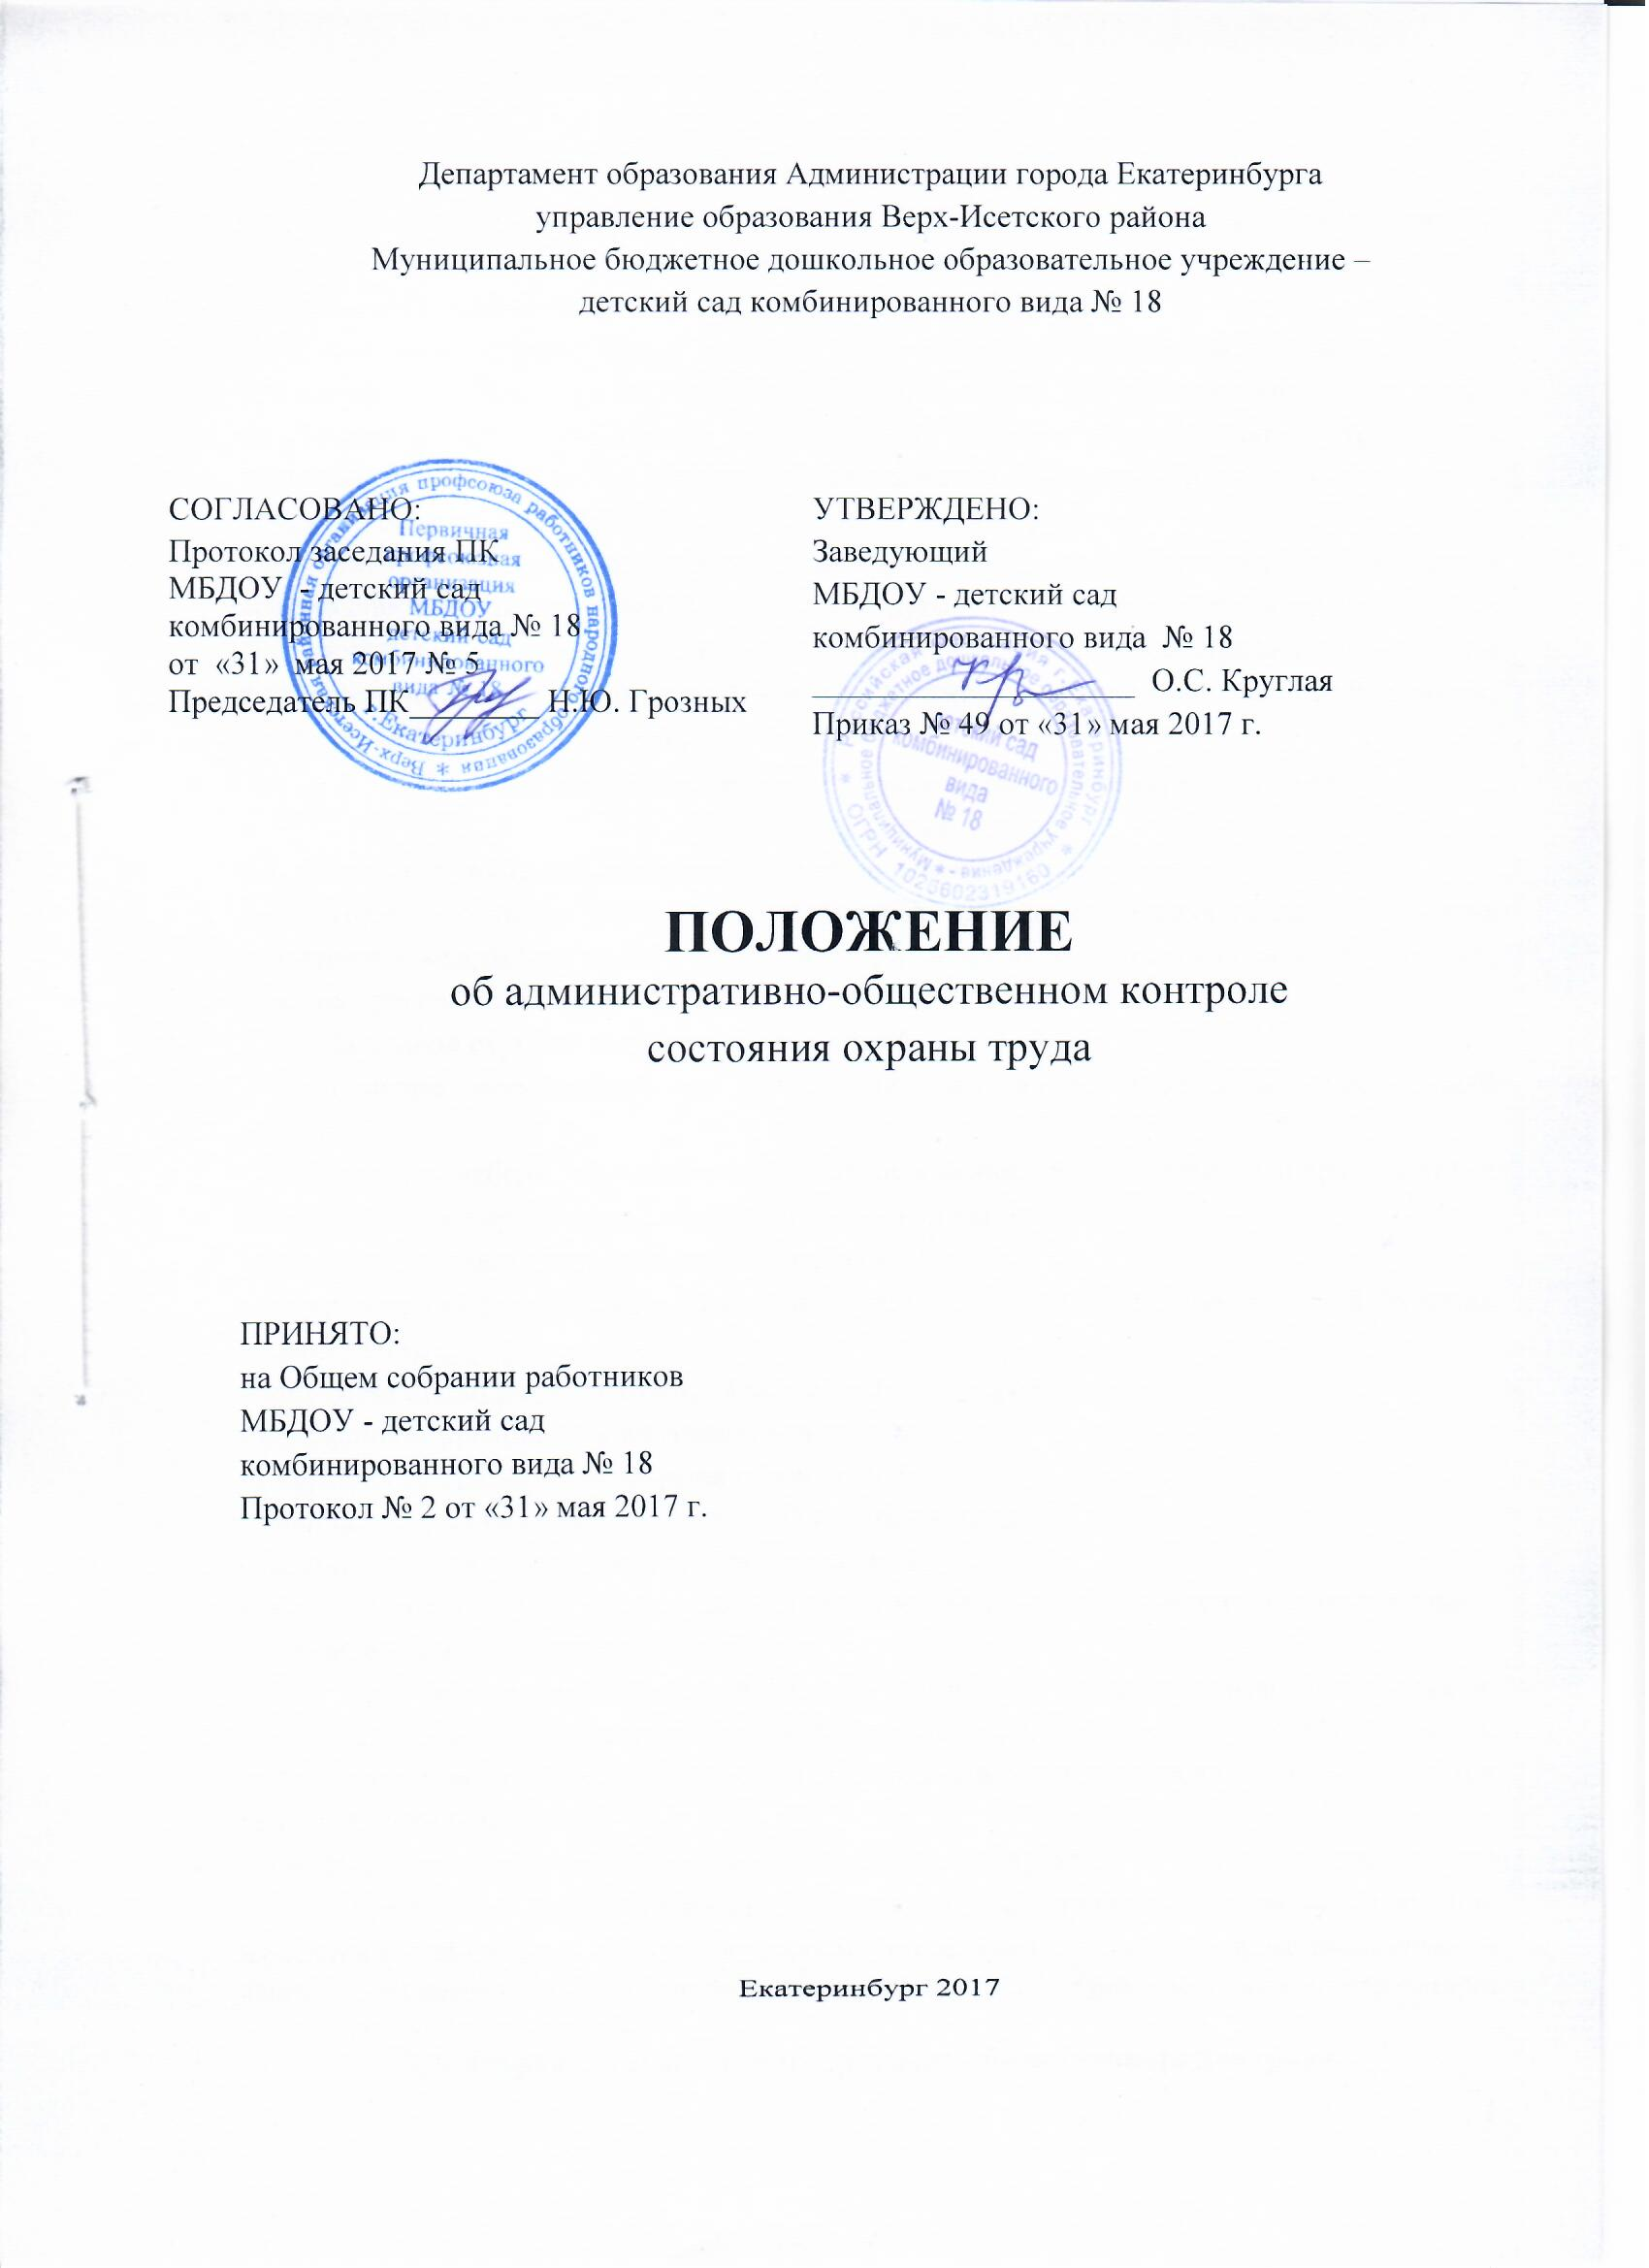
  - Общие положения
Настоящее Положение разработано на основе ТК РФ, действующего законодательства РФ в области охраны труда и является основанием для организации в ОУ административно-общественного контроля (далее – АОК).
АОК состояния охраны труда является основной формой контроля администрации и профсоюзного комитета за состоянием охраны труда на рабочих местах, а также соблюдением всеми службами, должностными лицами и работниками требований трудового законодательства, стандартов безопасности труда, правил, норм, инструкций и других нормативно-технических документов по охране труда.
Трехступенчатый контроль не исключает проведение административного контроля в соответствии с должностными обязанностями руководителя, заместителей руководителя и специалиста (инженера) по охране труда, а также общественного контроля в соответствии с положением о комиссии охраны труда и положением об уполномоченном (доверенном) лице по охране труда профкома.
  - Организация административно-общественного контроля
состояния охраны труда
2.1. Первая ступень административно-общественного контроля
2.1.1. Первую ступень контроля осуществляют ежедневно педагогические и другие работники – каждый на своём рабочем месте, а также на закрепленных за ними учебных, административных и хозяйственных помещениях.
2.1.2. На первой ступени контроля проверяется:
- выполнение мероприятий по устранению нарушений, выявленных предыдущей проверкой;
- безопасность мебели, технологического оборудования, грузоподъемных и транспортных средств, компьютеров, оргтехники, электрооборудования;
состояние и правильность организации рабочих мест;
- отсутствие (наличие) противопоказаний у работника к выполнению трудовой функции (самооценка);
- состояние проходов, переходов, запасных выходов, проездов;
- исправность приточной и вытяжной вентиляции;
- исправность приборов освещения рабочих мест;
- наличие на рабочих местах инструкций по охране труда;
- наличие и исправность средств пожаротушения;
- наличие спецодежды, спецобуви и средств индивидуальной защиты в соответствии с установленными КД перечнем и нормами.
2.1.3. При обнаружении отклонений от правил и норм техники безопасности, производственной санитарии и пожарной безопасности, которые могут быть устранены сразу, устраняются немедленно, остальные записываются в журнал АОК с указанием сроков исполнения.
2.1.4. В случае грубого нарушения правил, норм, инструкций по охране труда, которое может причинить ущерб здоровью работников или привести к аварии, работник немедленно закрывает доступ в данное помещение, извещает администрацию о выявленном нарушении для принятия мер по приостановке работы в данном помещении до устранения этого нарушения.

2.2. Вторая ступень административно-общественного контроля
2.2.1. Вторую ступень контроля осуществляют заместители руководителя учреждения по учебно-воспитательной работе, по хозяйственной части, уполномоченное (доверенное) лицо по охране труда, председатель комиссии по охране труда, инженер (специалист) по охране труда и технике безопасности - не реже одного раз в квартал.
2.2.2. На второй ступени контроля проверяется:
- организация и результаты работы первой ступени контроля;
- выполнение мероприятий, намеченных в результате ранее проведенных проверок второй и третьей ступеней контроля;
- выполнение приказов и распоряжений руководителя учреждения и решений профсоюзного комитета, предложений уполномоченного (доверенного) лица по охране труда;
- выполнение мероприятий по предписаниям и указаниям органов надзора и контроля;
- выполнение мероприятий по материалам расследования несчастных случаев;
- исправность и соответствие производственного оборудования, транспортных средств и технологических процессов требованиям стандартов охраны труда и другой нормативно-технической документации по охране труда;
- соблюдение работниками инструкций по охране труда, правил электробезопасности при работе на электроустановках и с электроинструментом;
- соблюдение графиков планово-предупредительных ремонтов (осмотров) производственного оборудования, вентиляционных систем и установок, технологических режимов и инструкций;
- состояние проходов, переходов, запасных выходов, проездов;
- состояние уголков по охране труда, наличие и состояние плакатов по охране труда, сигнальных цветов и знаков безопасности;
- наличие и состояние защитных, сигнальных и противопожарных средств и устройств, контрольно-измерительных приборов;
- своевременность, качество и учёт (в специальных журналах) проведения инструктажа работников по охране труда;
- наличие и правильность использования работниками спецодежды, спецобуви и средств индивидуальной защиты;
- состояние санитарно-бытовых помещений и устройств;
- соблюдение установленного режима труда и отдыха;
- обеспечение работников мылом и другими профилактическими средствами;
- установление компенсационных доплат по итогам специальной оценки условий труда;
- наличие инструкций по охране труда по всем должностям и профессиям согласно штатному расписанию.
2.2.3. Результаты проверки и выявленные нарушения записываются в журнал АОК и доводятся до сведения руководителя ДОУ. При этом проверяющие намечают мероприятия по устранению обнаруженных нарушений, назначают исполнителей и сроки исполнения.
2.2.4. В случае грубого нарушения правил, норм, инструкций по охране труда, которое может причинить ущерб здоровью работников или привести к аварии, составляется акт и работа приостанавливается комиссией до устранения этого нарушения.
2.2.5. Руководитель учреждения обеспечивает выполнение мероприятий по устранению недостатков и нарушений охраны труда, выявленных на второй ступени контроля.
2.3. Третья ступень административно-общественного контроля
2.3.1. Третью ступень контроля осуществляют руководитель ДОУ и председатель профсоюзного комитета не реже одного раза в полугодие.
2.3.2. На третьей ступени контроля проверяется:
- организация и результаты работы первой и второй ступеней контроля;
- выполнение мероприятий, намеченных в результате проведения третьей ступени контроля;
- выполнение приказов и распоряжений вышестоящих организаций, постановлений и решений профсоюзных органов, предписаний и указаний органов надзора и контроля, приказов руководителя учреждения и решений профсоюзного комитета по вопросам ОТ;
- выполнение мероприятий, предусмотренных планами, КД, соглашениями по охране труда и другими документами;
- выполнение мероприятий по материалам расследования тяжелых и групповых несчастных случаев и аварий;
- техническое состояние и содержание зданий, сооружений, помещений и прилегающих к ним территорий в соответствии с требованиями нормативно-технической документации по охране труда, состояние проезжей и пешеходной частей дорог, переходов;
- эффективность работы приточной и вытяжной вентиляции;
выполнение графиков планово-предупредительного ремонта, наличие схем коммуникаций и подключения энергетического оборудования;
- соблюдение норм и сроков обеспечения работников спецодеждой, спецобувью, средствами индивидуальной защиты, правильность их выдачи, хранения, организации стирки, чистки и ремонта;
- состояние санитарно-бытовых помещений;
соблюдение сроков периодических медицинских осмотров работников;
состояние кабинета охраны труда, стендов по охране труда, своевременное и правильное их оформление;
- организация и качество проведения обучения и инструктажей работников по охране труда;
- подготовленность персонала к работе в аварийных условиях;
соблюдение установленного режима труда и отдыха;
- наличие инструкций по охране труда.
Результаты проверки оформляются отдельным актом, краткое содержание итогов проверки, рекомендации по устранению выявленных нарушений вносятся в журнал АОК.
  - Заключительные положения
3.1. Руководитель учреждения и лица, ответственные за организацию и состояние охраны труда, не реже одного раза в полугодие информируют на общем собрании работников о состоянии охраны труда и техники безопасности, о ходе выполнения мероприятий, намеченных при проведении второй и третьей ступеней контроля, и мерах по устранению выявленных недостатков.
3.2. Результаты АОК используются при подготовке ежегодного соглашения по охране труда, заключаемого между администрацией и профсоюзным комитетом.
3.3.Изменения и дополнения к настоящему Положению принимаются по согласованию сторон.

